Школа «Мұрагер»
Классный час на тему «Молодежь в современном обществе»
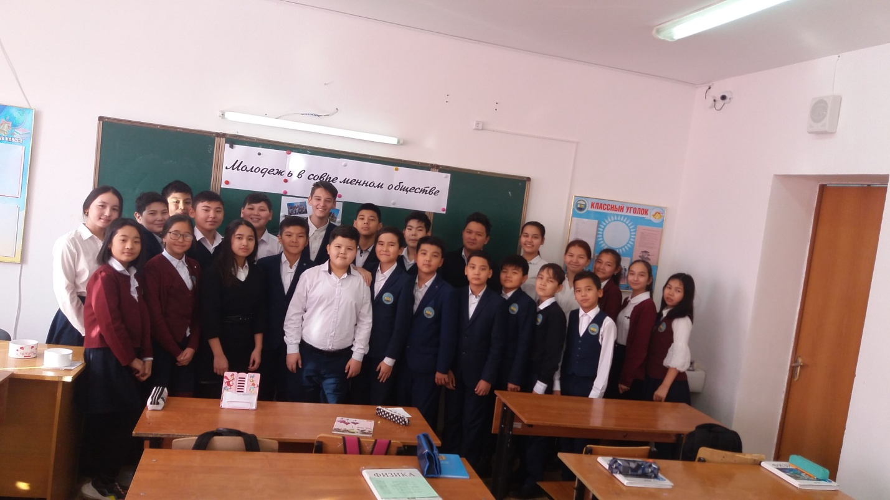

Классный руководитель: Абдрахманова У.Х.

Тема: «Молодежь в современном обществе»
План урока:
1. Организация урока
–Вступительное слово учителя
2. Проверка знаний
- Тест
Изучение нового материала
3.Молодые граждане
4. Права и обязанности молодых граждан
5. Образование
6. Начало трудовой деятельности
7. Молодежная субкультура
8. Проблемы молодежи.
9. Подведение итогов урока.

Ход урока :
1. Организационный момент
Проверка знаний – ученики работают с тестами.
"Они (подростки) сегодня обожают роскошь, у них плохие манеры и нет никакого уважения к авторитетам, они высказывают неуважение к старшим, слоняются без дела и постоянно сплетничают. Они все время спорят с родителями, они постоянно вмешиваются в разговоры и привлекают к себе внимание, они прожорливы и тиранят учителей...”
(Сократ- 470-399 гг. до н.э.)
"Я утратил всякие надежды относительно будущего нашей страны, если сегодняшняя молодежь завтра возьмет в свои руки бразды правления, ибо это молодежь невыносима, невыдержанна, просто ужасна”
(Гесиод – ок. 720г. до н. э.)
Подобные высказывания мы зачастую слышим и сейчас о нашем молодом поколении. Молодых часто обвиняют в инфантилизме – стремлении к иждевенчеству, требовании постоянной заботы других о себе, пониженной критичности по отношению к себе.Такие проявления не редкость, но общество в целом признает, что у молодежи достаточно развито чувство ответственности, способность принимать решения, руководствуясь не только личными интересами, но и гражданскими чувствами.
Во все времена был велик научный интерес к молодежи и её проблемам, так как она – будущее общества. Любое общество выбирает свой путь развития. Чтобы обеспечить своё будущее, общество воспитывает молодое поколение, а молодежь влияет на развитие общества. Кроме того, этот интерес вызван прогрессом научно- технической революции, которая нуждается в молодых квалифицированных специалистах. Так как именно молодежь способна легко адаптироваться в условиях быстро растущих темпов НТР.
Интерес к данной общественной категории и ее роли в современном мире проявляют представители разных наук. К традиционным исследованиям демографов, педагогов, психологов, присоединились медики, экономисты, юристы, философы и историки.
Так какая она современная молодежь ? Как сегодня живется молодежи ? Как к ней относятся окружающие ? Некоторые представители старшего поколения считают, что значительная часть современной молодежи не живет, а проживает, не работает, а подрабатывает, не трудится а делает вид. Так ли это ? Попробуем разобраться с данной проблемой на сегодняшнем уроке.
Тема урока «Молодежь в современном обществе».
Каждый из учеников работал по отдельной теме, и сегодня они будут выступать перед классом.
2.Изучение нового материала
Понятие «молодежь» не столько возрастное, сколько социальное и историческое. В разное время и в разных обществах под эту категорию попадали молодые люди различного возраста. К примеру , те, кого мы сейчас называем молодежью, столетие назад, вовсе таковой не считалась.
В современном мире к молодежи как к социальной группе принято относить людей в возрасте от 16 до 25 лет. Все большую значимость для человека этого возраста приобретают его внутренний мир, собственные мысли, чувства, осознание своей неповтаримости.
Обществоведы дают следующее определение молодежи как социальной группы:
Молодежь – это социально – демографическая группа, выделяемая на основе совокупности возрастных характеристик ( приблизительно от16 до 25 лет(30), особенностей социального положения и определенных социально психологических качеств.
1 ученик – Молодые граждане.
Молодость является определенной фазой, этапом жизненного цикла человека и биологически универсальна.
Молодость – это период творческой активности , время выбора профессии и своего места в жизни , выработки мировоззрения и жизненных ценностей , выбора спутника жизни , создания семьи , достижения экономической независимости и социально ответственного поведении.
У каждого человека есть права и обязанности , давайте узнаем какие же права и обязанности есть у молодых граждан ?
2 ученик – Права и обязанности молодых граждан.
Слайд - № 1 Молодые граждане.
Молодости присущи энергичный поиск своего "Я” , инициатива, стремление к романтике, к активному проявлению способностей, открытости в общении, веры в собственные силы и возможности.
Молодежь – это наиболее активная, мобильная и динамичная часть населения, свободная от стереотипов и предрассудков.
Юность и молодость наилучшее время для реализации творческих и профессиональных способностей . Значительная часть молодежи – это учащиеся и студенты . Значение образования в современном мире понимают многие , но не способность к систематическим умственным усилиям, работа урывками могут стать причиной неуспеха и разочарования в учебе.
"Что не развилось в молодости , то останется неразвитым на всю жизнь”
Д.Писаре
3 ученик – Образование
Слайд - № 2 Образование (Видеосюжет)
Проблема выявления ценностных ориентации , жизненных приоритетов , профессиональных предпочтений , любимых способов проведения досуга , взаимоотношений со старшим поколением, религиозным самоопределением современной молодежи в последнее время особенно актуальна. Молодые сегодня, особенно молодежь до 18 лет , росли и воспитывались уже в новое время. Процесс их становления пришелся на период исторического развития нашей страны, когда не было единой идеологии , когда в прошлое ушли пионерские и комсомольские организации, и воспитание стало больше зависеть от семьи , нежели от общества. По сути, растет первое поколение нового времени, от которого зависит будущее нашей страны.
4 ученик – Начало трудовой деятельности
Слайд - № 3 Начало трудовой деятельности
Под субкультурой понимается система ценностей, установок, способов, поведения и жизненных стилей, которая присуща относительно мелкой социальной общности , пространственно и социально в большей или меньшей степени обособленной.
Основные черты молодежной субкультуры:
- Вызов ценностям взрослых и эксперименты с собственным образом жизни;
- Исключение в различные группы сверстников ;
- Своеобразные вкусы , особенно в одежде и музыке ;
- Это скорее культура досуга , чем работы.
Молодежная субкультура далеко не однородна : в ней проявляются половые, этнические, социально- классывые различия.
Для сообществ молодых парней характерен дух соревновательности , установка на собственный успех . Для девушек важен не столько результат совместной деятельности , сколько характер складывающихся межличностных отношении . Девушки более избирательны в общении.
5 ученик - Молодежная субкультура
Слайд - № 4 Молодежная субкультура
В то же время субкультуру можно рассматривать как некое целое , которому присущи определенные характерные черты, особый характер отношений ,сосредоточенный на дружбе в труппах сверстников , потребность в общении с ровесниками, стремление к обособлению от старших , желание принадлежать к какой- либо общности сверстников , отсюда складываются неформальные молодежные группы , которым свойственно противоречивое сочетание единообразия и непохожести. Единообразие в стиле поведения , музыкальных пристрастиях , модной атрибутике поддерживается внутри группы (фанаты). Вместе с тем само сообщество стремится (прежде всего внешне) выделиться в общем потоке молодежных движений . Некоторые молодежные объединения не только обособляют себе от общества , но и в известных пределах противостоят ему , отвергая сложившиеся ценности и культуру рок- группы, футбольные и хоккейные фанаты, рэп , панки и т.д. Иногда совершаются антиобщественные действия – хулиганство , драки , погромы . В этом случае общество сталкивается с откланяющимся поведением.
6 ученик - Проблемы молодежи
Слайд - № 5 Проблемы молодежи
Когда корабль незнает , в какой порт направляется , никакой ветер небудет попутным.
Сенека
Даже если вы на правильном пути , вас переедут , если вы будете сидеть сложа руки.
Годфрей.
- Какие у современной молодежи проблемы ?
- Получение высшего образования
- Организация досуга
- Наркомания
- Проблема "отцов и детей”
- Одиночество
- Финансовая проблема
Из перечисленных проблем выбирите наиболее существенные на ваш взгляд, выбор обоснуйте.
Каковы причины данных проблем ?
Существует ли пути решения проблем молодежи ?
(Проводиться дискуссия)
Исходя из ваших выступлении , чтобы решить проблемы , нужно иметь четкую цель в жизни , оставаться самим собой , свои поступки соизмерять с общечеловеческими ценностями .

Будь смелым, как ветер, как воля сама !
Знай, смелых не тронет ни кривда, ни тьма !
Будь смелым, как буря, что сносит дубы,
И будешь ты сам господиным судьбы !
Янка Купала

